Отчет о проведении в МБОУ КГО «СОШ№1 им.Я.В.Ругоева» Единого урока по безопасности в сети "Интернет".

30 октября 2019 года в стране проходил Единый урок по безопасности в сети Интернет.
В это время у нас в образовательном учреждении были каникулы (с 28.10-03.11) и все мероприятия по данной теме были проведены после каникул.

Единый урок проходит при активной поддержке Минобрнауки РФ, Минкомсвязи РФ, Института развития Интернета, федеральных и региональных органов власти, а также представителей интернет-отрасли и общественных организаций.

Единый урок представляет собой цикл мероприятий для школьников, направленных на повышение уровня кибербезопасности и цифровой грамотности, а также на обеспечение внимания родительской и педагогической общественности к проблеме обеспечения безопасности и развития детей в информационном пространстве.

Используемые формы организации и проводимые мероприятия Единого урока для учащихся: тематический урок, классный час, тестирование, раздача памяток и брошюр, выполнение творческих работ.
Используемые формы организации и проводимые мероприятия Единого урока для родителей (законных представителей): раздача памяток и брошюр, родительское собрание.

Председатель Временной комиссии Совета Федерации по развитию информационного общества Л.Н. Бокова и эксперт по информационной безопасности Попов Виктор Алексеевич записали видео для участников Единого урока по безопасности в сети «Интернет». Видео-урок по кибербезопасности для обучающихся, использовался в ходе тематических уроков и классных часов.

Видеоматериал, используемый на уроке 7-8 классов: https://www.youtube.com/watch?v=yTCcfc3i5NQ Видеоматериал, используемый на уроке 9-11 классов: https://www.youtube.com/watch?v=K1XzMIb-bdE

Информация о проведенных уроках:

дата | класс | количество учащихся
05.11 | 9А | 13
 | 10А | 11
 | 11Б | 10
 | 7А | 14
 | 8А | 12
 | 5А | 22
06.11 | 10Б | 18
 | 9Б | 13
 | 9А | 14
 | 5Б | 21
07.11 | 11А | 24
 | 8Б | 21
 | 7Б | 15

 | 8А | 17
 | 10А | 16
08.11 | 7Б | 13
 | 9Б | 13
 | 7В | 14
 | Итого: | 281

В рамках проведения Единого урока по безопасности в сети «Интернет» обучающиеся 5, 7-11 классов МБОУ КГО «СОШ№1 им.Я.В.Ругоева» проходили Всероссийскую контрольную работу по информационной безопасности. (С 26 октября по 11 ноября).

Контрольная работа организована по адресу: www.Единыйурок.дети .
класс | количество обучающихся
5а | 28
5б | 28
7а | 24
7б | 27
7в | 22
8а | 18
8б | 19
9а | 25
9б | 26
10а | 27
10б | 20
11а | 19
11б | 23
Итого: | 306

Учащиеся 8б класса:
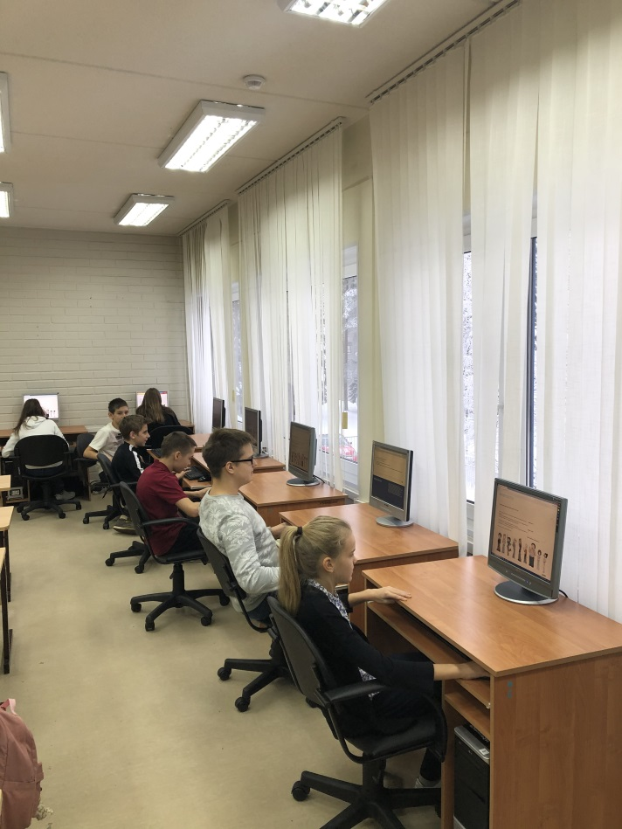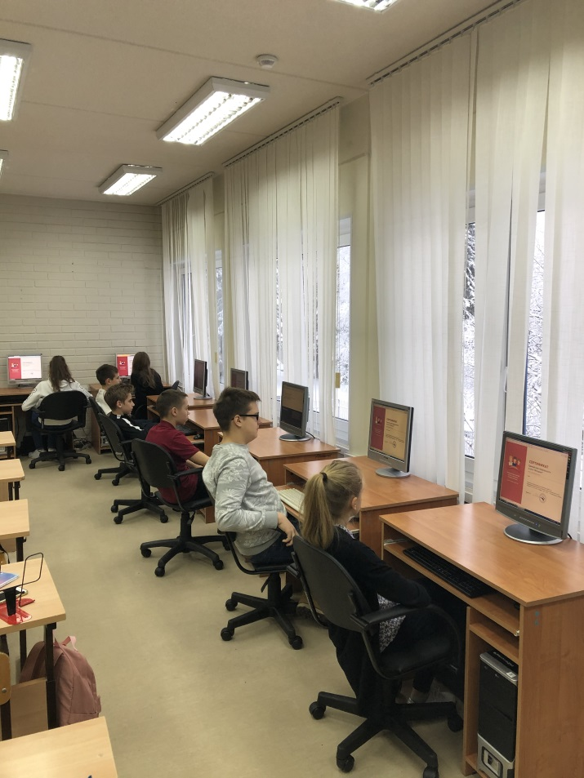
Все обучающиеся получили сертификат:
Возрастная категория младшая группа (6-11 лет): 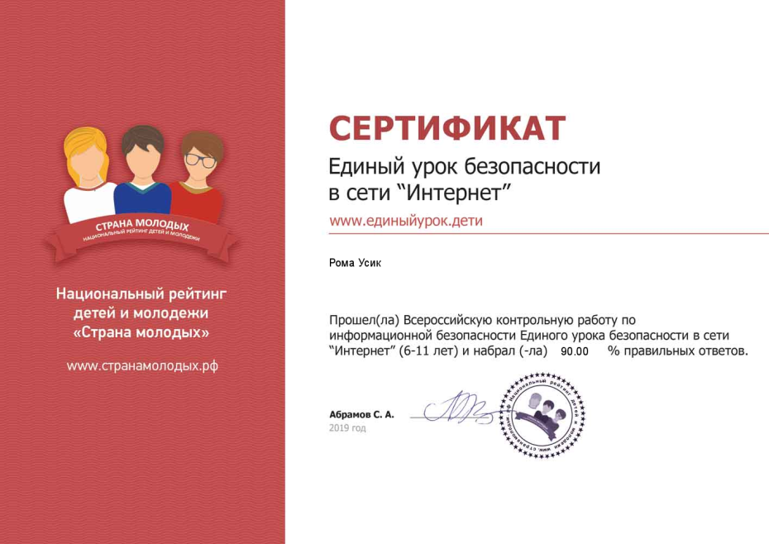

Возрастная категория средняя группа (12-16 лет):
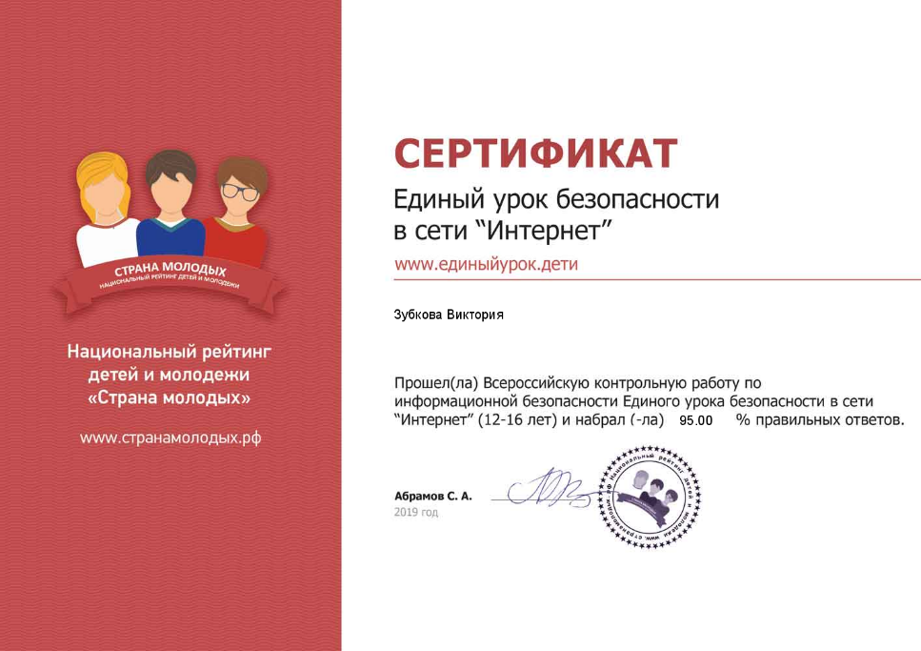
Возрастная категория старшая группа (17-19 лет):
Дополнительно: обучающиеся 7 классов получили творческое домашнее задание создать плакат на темы «Безопасный интернет», «Защита персональных данных» и обучающиеся 11А класса оформили уголок в классе на тему «Безопасный интернет».

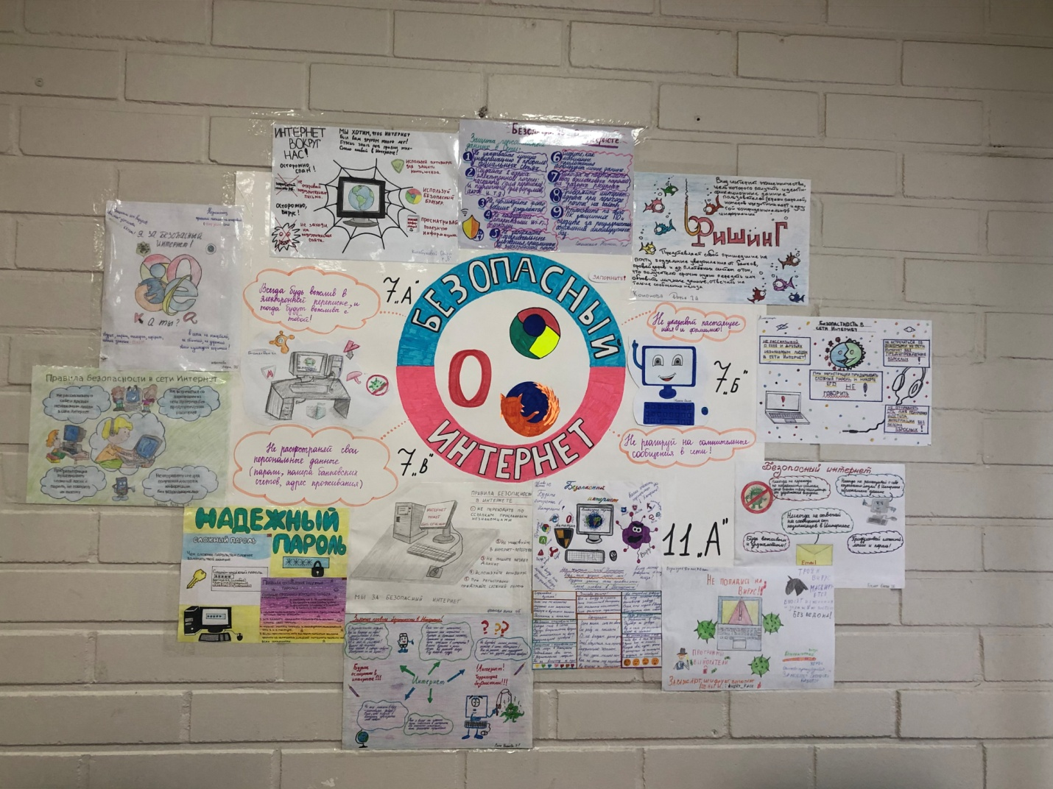

Хакан С.Л. учитель информатики.

